МИНИСТЕРСТВО ОБРАЗОВАНИЯ И НАУКИ РОССИЙСКОЙ ФЕДЕРАЦИИ

Федеральное государственное бюджетное образовательное учреждение

высшего образования

«Севастопольский государственный университет»

Кафедра ИС

ОТЧЕТ № 7

по дисциплине «Технологии создания программных продуктов»

тема «Исследование распределенных системы контроля версий Git при

коллективной разработке программных продуктов»

Выполнил: ст. гр. ИC/б-23-о

Петрашова М.Н.

Проверил:

Тлуховская Н.П.

Севастополь

2016

1. Цель работы

Исследовать основные подходы к организации взаимодействия команды

разработчиков с использованием распределенной системы контроля версий

(DVCS). Приобрести практические навыки установки и настойки DVCS Git,

организации ветвей разработки и осуществление слияния.

2. Выполнение работы

Создаём в аккаунте на GitHub новый репозиторий, для хранения данных о проектах. https://github.com/JamesDefenses/ForTSPP.git

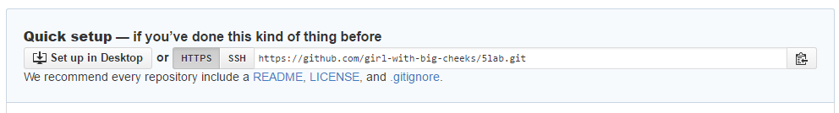Рисунок 2.1 – Репозиторий GitHub

Далее, при помощи команды Commit, мы добавляем в локальный репозиторий все данные, которые находятся в обозначенной папке, но ещё не были добавлены. При этом всегда необходимо указывать CommitMessage, в котором» должна быть аннотация к данному действию. После этого, при любой их корректировке среда будет отображать изменённые файлы в окне Files, а в окнах Changes будут подсвечены изменения внутри самого файла.

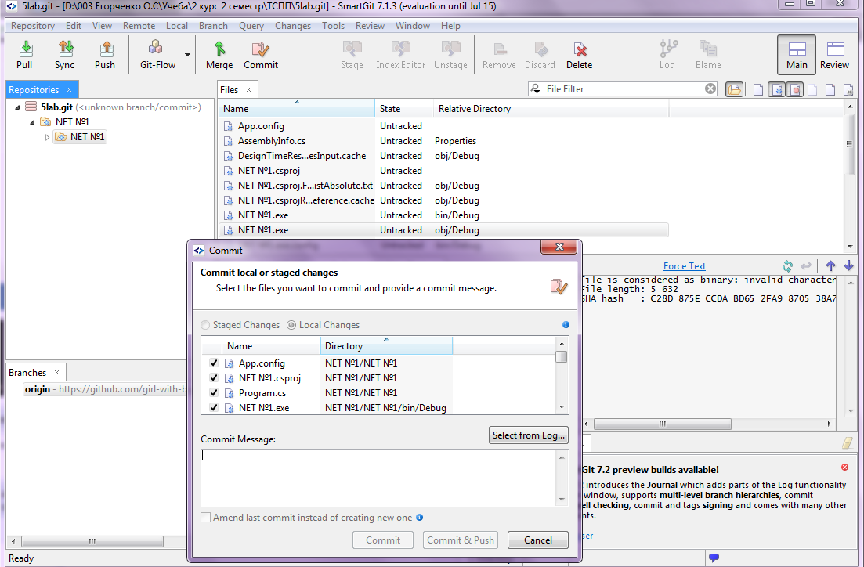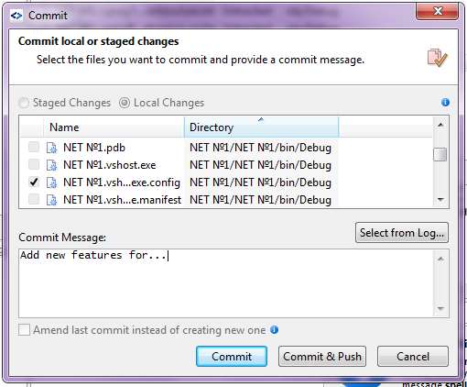При помощи функции Pull можно получить данные из удалённого репозитория.

+

SmartGit также обеспечивает удобное манипулирование Ветвями разработки.

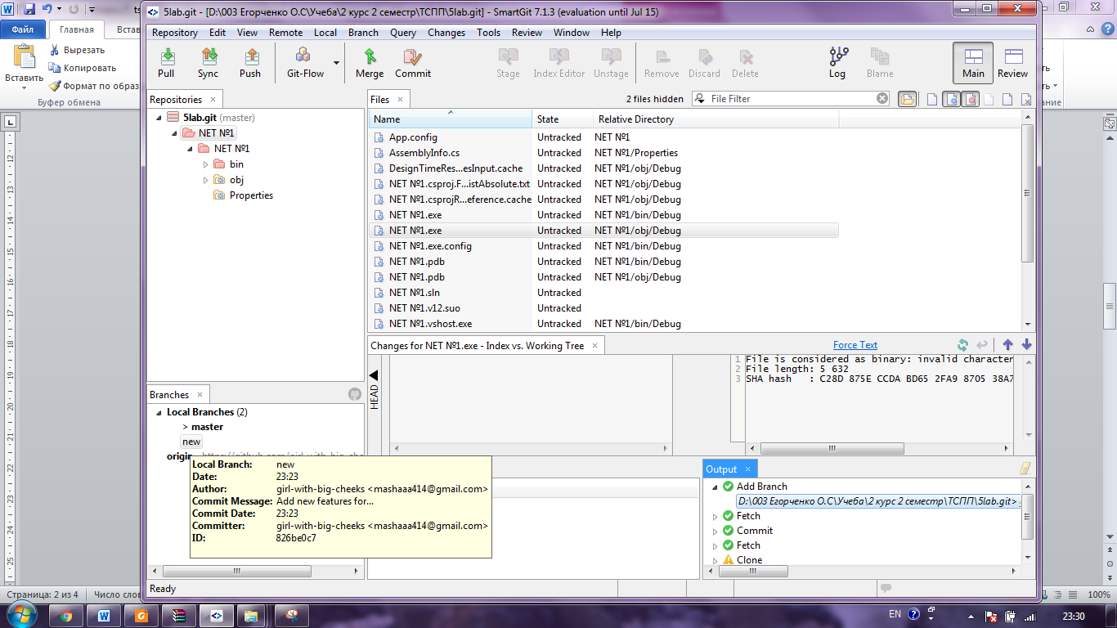

При наличии более одного ветвления можно переключаться между ними двоёным кликом мыши. Тем самым локальный репозиторий будет принимать различные вариации. Изначально, при создании нового ветвления, оно будет идентично предыдущему, из которого вышло.

ВЫВОДЫ

В данной лабораторной работе была изучена распределённая система контроля версий Git на примере GitHub и SmartGit.Были использованы ветвления, локальный и центральный репозиторий. На GitHub были помещены все данные о программе, заданной по варианту.